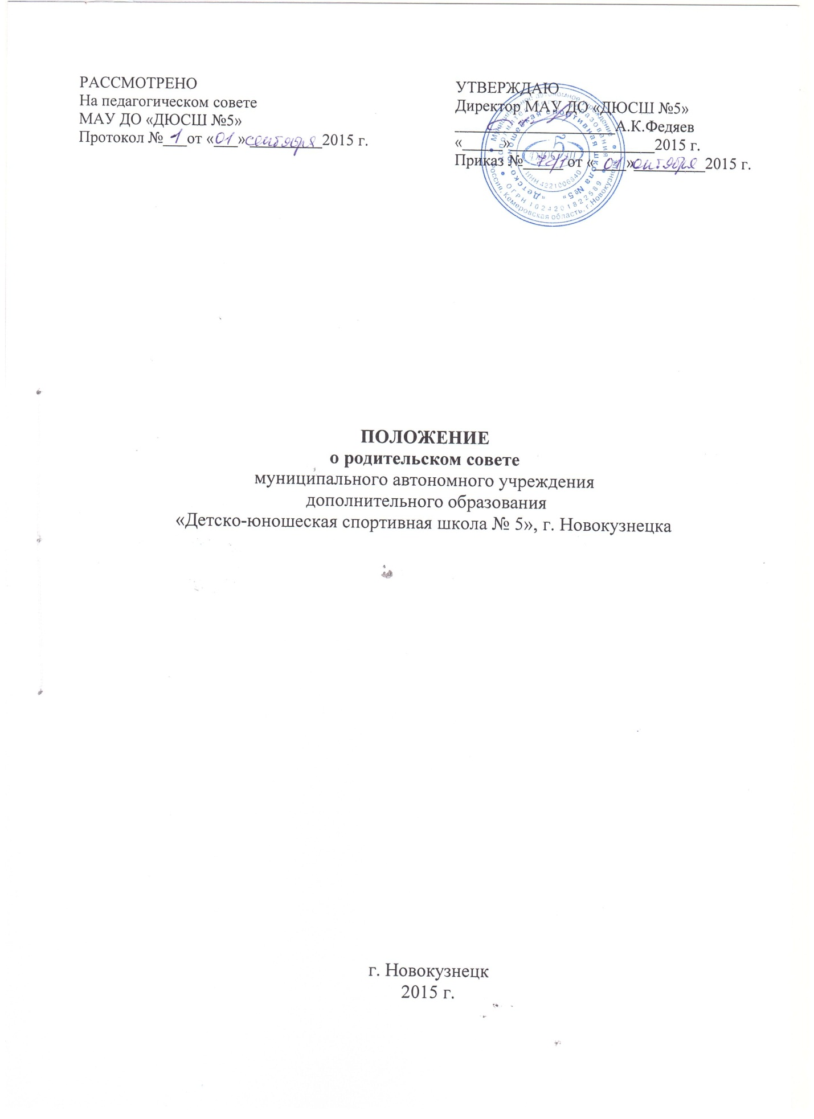

ПОЛОЖЕНИЕ
о родительском совете
муниципального автономного учреждения дополнительного образования
«Детско-юношеская спортивная школа № 5»

1. Общие положения.
Родительский совет создан в ДЮСШ № 5 в целях содействия учреждению, в осуществлении воспитания и обучения детей, согласно устава.
Председатель родительского совета может участвовать в работе педагогического совета с правом решающего голоса.
2. Задачи родительского совета.
Задачами родительского совета являются:
укрепление связи между семьей и школой в целях установления единства воспитательного влияния на детей педагогического коллектива и семьи;
привлечение родительской общественности к активному участию в жизни учреждения;
помощь учреждению в осуществлении дополнительного образования детей;
помощь в укреплении хозяйственной и учебно-материальной базы учреждения.
3. Организация и содержание работы.
Родительский совет избирается общим родительским собранием в начале каждого учебного года сроком на один год. Количество его членов устанавливается решением общего собрания родителей в зависимости от условий работы учреждения.
Для выполнения текущей работы родительский совет выбирает из своего состава: президиум в составе председателя, заместителя, секретаря и 3-5 членов президиума.
Под руководством членов общешкольного родительского совета могут создаваться постоянные или временные комиссии по отдельным разделам работы: по организации общественно-полезного труда детей; по культурно-массовой работе, хозяйственной, спортивно-оздоровительной и другими. Состав комиссии и содержание их работы определяется родительским советом.
Родительский совет организует помощь ДЮСШ-5:
в укреплении связи педагогического коллектива с родителями учащихся;
в привлечении родителей к непосредственному участию в воспитательной работе с учащимися;
в работе по профориентации учащихся;
в организации и проведении собраний, докладов, лекций для родителей, бесед по обмену опытом семейного воспитания;
в осуществлении мероприятий по укреплению хозяйственной и учебно-материальной базы учреждения, благоустройству и созданию в нем нормальных санитарно-гигиенических условий;
в проведении оздоровительной и культурно-массовой работы с учащимися в период каникул;
оказывает помощь в привлечении спонсоров для финансирования поездок учащихся на соревнования и другие мероприятия.
Родительский совет руководствуется в своей работе данным положением, рекомендациями директора школы и педагогического совета, планом работы школы и постановлениями родительских собраний. Родительский совет составляет план работы на год, с учетом местных условий и задач, стоящих перед учреждением.
Родительский совет вправе принимать свои решения при наличии на заседании не менее 2/3 его членов.
Для обсуждения и решения наиболее важных вопросов родительский совет созывает собрание родителей (объединений 2 раза в год, общешкольные – 1 раз в год). Количество делегатов на общее собрание устанавливается родительским советом (от каждого объединения). На родительских собраниях объединений обязательно присутствие тренера-преподавателя, на общешкольных – директора, заведующих отделами, тренеров-преподавателей.
Родительский совет отчитывается в своей работе перед общим родительским собранием.
В случае несогласия директора учреждения с мнением большинства родительского совета, спорный вопрос разрешается Учредителем.
Родительские советы ведут протоколы своих заседаний и родительских собраний, которые хранятся в делах учреждения.
4. Права родительского совета.
Родительский совет имеет право:
устанавливать связи с другими учреждениями, предприятиями по вопросам оказания помощи учреждения в проведении воспитательной работы, укрепления его материально-учебной базы, а также об отношении родителей к воспитанию детей;
выносить на рассмотрение директора и педагогического совета учреждения предложения по улучшению работы с учащимися. Директор школы и педагогический совет обязаны внимательно рассмотреть предложения родительского совета и ставить его в известность о принятых решениях;
заслушивать сообщения директора учреждения о состоянии и перспективах работы учреждения и его разъяснения по интересующим родительским вопросам;
заслушивать отчеты объединений и принимать решения по улучшению их работы;
созывать родительские собрания;
привлекать родителей к участию в различных формах воспитания учащихся, общественно-полезной деятельности детей.

